SCHELL Bügelhebel, Für MODUS EH-M, chrom

SCHELL

Eigenschaften

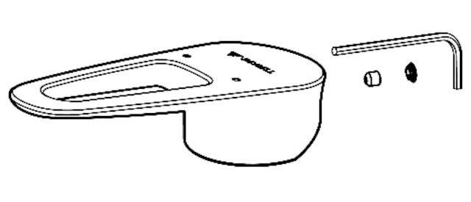

GTIN:

4021163170573

HAN:

699960699

Produktserie

MODUS